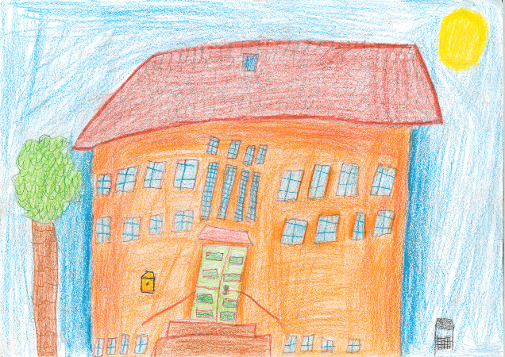
Förderverein der Grundschule Bunde
Kellingwold 1,
26831 Bunde

Beitrittserklärung

Hiermit erkläre/n ich/wir meinen/unseren Beitritt zum Förderverein der Grundschule Bunde.

Der Jahresbeitrag beträgt mind. 12,00 € und ist jeweils fällig zu Beginn des neuen Schuljahres. Ein höherer Beitrag bzw. eine höhere Spende ist möglich.

Name: _________________________ Vorname: _________________________

Straße: _________________________ PLZ/Ort: _________________________

Telefon: _________________________ E-Mail: _________________________

Die Mitgliedschaft im Förderverein der Grundschule Bunde kann durch kurze schriftliche Mitteilung an den Vorstand des Fördervereins zum Ende eines jeden Schuljahres gekündigt werden.

Einzugsermächtigung

Der Jahresbeitrag in Höhe von __________ Euro soll zu Beginn jeden neuen Schuljahres von folgender Bankverbindung eingezogen werden:

Kreditinstitut: __________________________________________________________

IBAN: __________________________________________________________

______________________________ ______________________________
Datum Unterschrift

Willkommen beim Förderverein der Grundschule Bunde.

Wer sind wir?
Im Jahr 1997 wurde der Förderverein von damaligen Eltern der GS gegründet.
Aktuell (2022) gehören dem Verein 78 Mitglieder an.

Welchen Zweck erfüllen wir?
- Die Zusammenarbeit zwischen Eltern, Schülern und Lehrern zu vertiefen.
- das Schulleben aktiv zu unterstützen.
- die Öffentlichkeit mit den besonderen Problemen bekannt zu machen.
Unser Förderverein verfolgt ausschließlich und unmittelbar gemeinnützige Zwecke.

Wie Finanzieren wir uns?
Durch Mitgliedsbeiträge (ab 12.- € pro Jahr), Sach- und Geldspenden, sowie dem Erlös aus verschiedenen Aktionen.

Was machen wir?
Mit den Geldern des Fördervereins können für unsere Kinder Dinge angeschafft werden, die mit dem normalen Schulbudget wohl nicht realisierbar wären. Ein absolutes Highlight war die Anschaffung eines „Digitales Klassenzimmer“ im Jahr 2018. Dieses besteht unter anderem aus 25 iPad`s, und weiterem Zubehör im Gesamtwert von 14797,39€. Ziel der Anschaffung dieser modernen Unterrichtsmittel ist es, den Schülerinnen und Schülern den verantwortungsvollen Umgang mit den neuen Medien und technischen Möglichkeiten zu vermitteln. Diese durchgeführte Förderung ist aus unserer Sicht der Schlüssel dazu. Ermöglicht wurde die Anschaffung durch eine großzügige Geldspende der Windpark Charlottenpolder GmbH & Co KG. Hierfür an dieser Stelle ein herzliches Dankeschön!

Unsere regelmäßigen Aktivitäten:
- Unterstützung der Einschulung, Verkauf von Getränken und Kuchen, fotografieren von Einschulungsfotos.
- „Unterstützung“ des Nikolaus beim Verteilen von Stutenkerlen.
- „Unterstützung“ des Osterhasen beim Verstecken von Osternestern.
- Finanzierung des Ernährungsführerscheins für die 3. Klassen.
- Verkauf von Grillware und Getränken auf dem Bunder Flohmarkt.

Um das Schulleben der Grundschule Bunde auch zukünftig unterstützen zu können, sind wir auf Ihre Hilfe angewiesen und würden uns freuen, Sie als Mitglied bei uns aufnehmen zu dürfen.

Mit freundlichen Grüßen
Der Vorstand
1. Vorsitzende: Anne Krüger
2. Vorsitzende: Monika Frieling
Kassenwart: Mathias Lauts
Schriftführerin: Ilona Meyer

